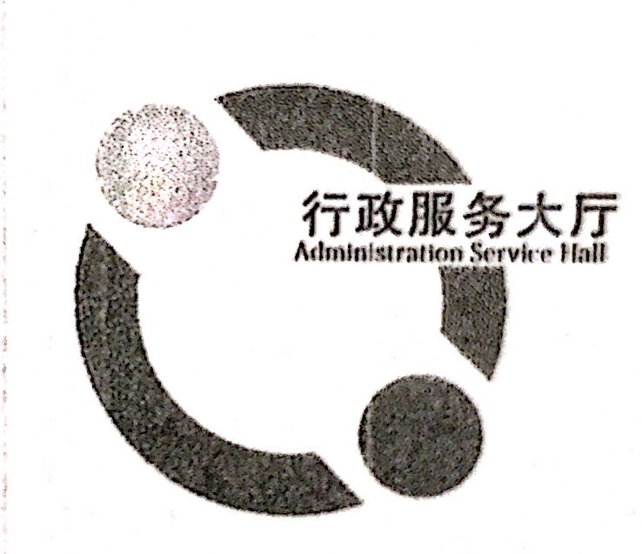
销签通知

有关申办单位：
请在被邀请人完成访华行程出境后5个工作日内，发送以下清晰材料扫描件到我办邮箱（szyqqrh@fao.sz.gov.cn）完成销签：
1.被邀请人护照基本信息页；
2.被邀请人此次来华签证页；
3.被邀请人此次来华出入境记录页；
4.被邀请人与贵单位招牌标志合照照片；
（以上材料均须加盖申请单位公章）
5.邮件主题：团组收文编号，申请单位名；
6.邮件内容：团组情况（人数、国别）、联系人姓名电话。
请务必在规定时间内完成销签，否则将影响贵单位今后申办外国人来华邀请核实单业务。
特此通知。

深圳市人民政府外事办公室

